|  |  |  |  |  |  |
| --- | --- | --- | --- | --- | --- |
| **주차** | 2주차 | **기간** | 01.05~01.11 | **지도교수** | (서명) |
| 이번주 한일 요약 | 플레이어 캐릭터 중 Blade(남성) 캐릭터 디자인 구상(두 캐릭터 모두 steampunk 느낌으로 구상 예정, 참고 이미지 첨부) 및 모델링 진행 중 | | | | |

<상세 수행내용>

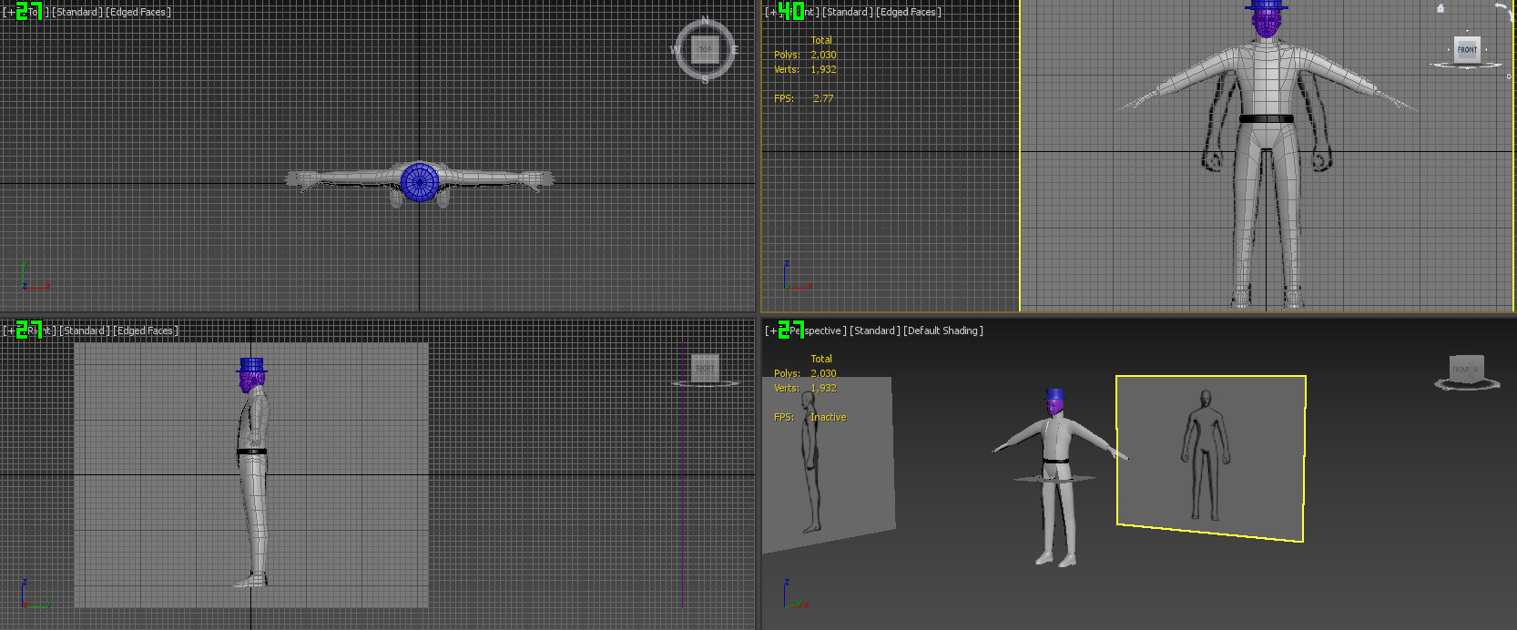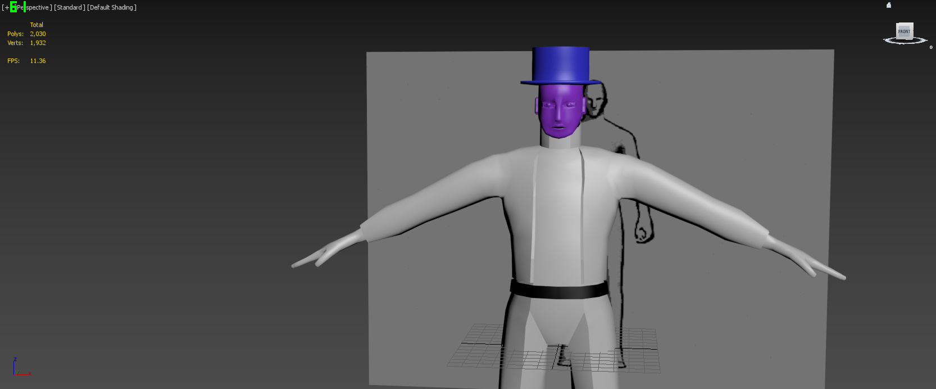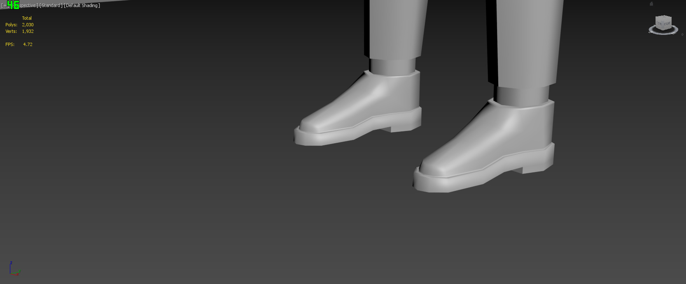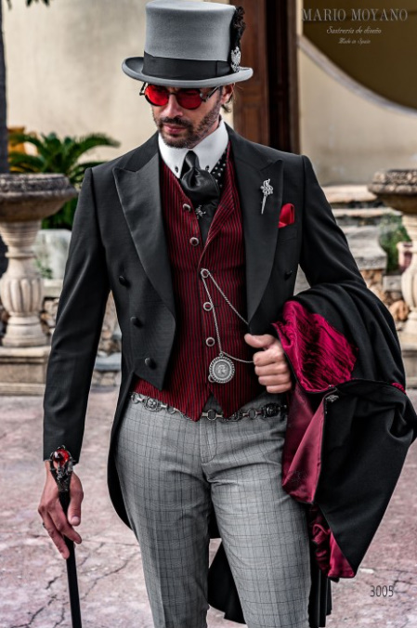

|  |  |  |  |
| --- | --- | --- | --- |
| **문제점 정리** | - | | |
| **해결방안** | - | | |
| **다음주차** | 3주차 | **다음기간** | 01.12~01.18 |
| **다음주 할일** | 팀원들의 요청 및 협의를 통한 맵 모델링 우선 작업 진행 예정 | | |
| **지도 교수**  **Comment** |  | | |